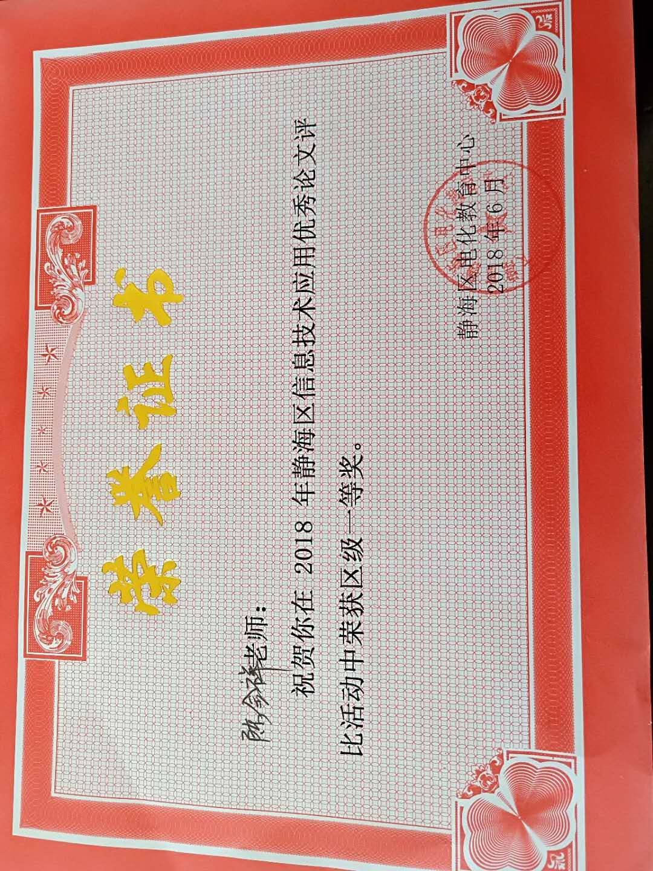

信息化背景下课堂教学中学生自主学习能力的培养

摘要：在新课程理念下，培养学生的自主学习能力是素质教育的要求，也是学生全面发展的需要。培养自主学习能力不仅有利于学生今后的学习，而且能优化课堂教学，提高教学效率。

在教学中要培养学生的学习能力，我们首先应创设和谐情境，激发学生自主学习能力的兴趣，加强学生的自主学习意识；其次应培养学生创新思维，加强实践操作，引导学生自主学习；最后教师要优化教学环境，鼓励学生自我探索，进而在课堂教学中培养学生自主学习的能力。

**关键词**：信息技术 自主学习 教学方法

在如今的信息化时代，以计算机技术、网络技术为主要标志的信息技术已经成为拓展人类创造性能力的工具，为了适应信息技术的迅速发展，作为教师的我们，应从小培养学生掌握和应用现代信息技术。

信息技术课是一门综合性、实践性很强的课程，面对新课程改革，我们必须牢记陶行知所言“先生的责任不在于教，而在教学中学”。为此，在课堂教学中应采用新的教学方法和策略，首先教师应创设和谐情境，营造浓厚的学习环境，唤起学生的主体意识，激发学生自主学习兴趣，然后结合有效的教学方法引导学生自主学习，从中培养学生的创新思维能力和加强实践操作能力，学生才能真正去调动自己的积极性进行自主学习，真正成为课堂教学中的主人。

**一、创设和谐情境，激发学生学习兴趣。**

兴趣是学生学习的动力和源泉，而情境又是激发学生兴趣的动力和源泉。创设和谐的“情境教学”是教师根据教学内容和学生学习的实际，通过综合运用信息技术，利用多媒体图文并茂等动画的特点，将抽象化、复杂化的内容生动化、有趣化，巧妙地创设富有变化的教学环境，激发学生的探究兴趣和动手操作的欲望，从而把学生引入到与课堂内容有关的情境当中，触发学生自主学习的动力和浓厚的学习兴趣。再者，教师要欣赏学生，多鼓励学生，肯定学生在学习中的进步，让学生对学习充满兴趣、对知识充满渴望，从而积极主动地学习知识，这样学习才会有主动性和积极性，才能有效地培养学生的自主学习能力。

**二、“授之于渔”，引导学生自主学习。**

在信息技术教学过程中，要保持学生学习的动力，就要运用科学的教学方法去激发学生的学习热情。教学方法应坚持“以用为主，培养能力”的原则，比如“任务驱动”教学法，强调学生的主体性，重在激起学生的学习兴趣，以培养学生自主学习，掌握方法为中心，以优化课堂教学，培养学生信息素养为目标的一种教学方法。

在此教学法中，首先教师在设计教学任务时，教师要根据每个学生的不同特点，尽可能设计一些带有趣味性、实用性、可行性的任务，并针对性地因材施教，从中帮助他们发现和认知自己的优势和长处，寻求和掌握适合自己获取知识的独特方法，发掘一条自己学习新知识的有效途径。然后在引导学生独立完成任务时，应进行自主探索学习，在学习中充分发挥学生的主体性，逐渐掌握自主学习的方法，从中获取对知识的正确理解，探求问题的最终解决。

信息技术课程的实践性和操作性都比较强，因此，学生要学会“做中学，学中做”。 在实际教学中，在完成课本上基本练习的基础上，学生可以发挥潜力，进行自主创新练习，提高或拓展课后练习。例如，在进行Word课程教学时，其中“更换背景颜色”这一课时，我首先要求学生阅读课本中的操作步骤，然后我在讲解时让学生也参与进来，让他们说一说老师的第一步操作步骤应把鼠标在哪里点击，并猜一猜下一步该怎样操作？紧接着让同学们和老师一起动手，互相提醒，完成操作,最后给学生一定的时间自由摸索，看谁能发现新的方法和效果，向老师和同学汇报。许多同学经过实践操作，发现了还有多种填充效果：过渡、纹理、图案、图片,同学们欣喜地向老师汇报自己的发现，享受了自我学习、获取的快乐，为今后学生主动获取知识打下了基础。

**三、创造实践条件，提高学生自主学习能力。**

信息技术课是一门理论和实践相结合的基础性课程，理论课教学为前提，实践教学为根本。学生只有在实践中充分的动手动脑操作，才能获得对事物的亲身体验，同时掌握发现问题和解决问题的方法。对于中学信息技术课的学生实践操作内容，教师应在教学设计上进行相对充分而周密的编排，为学生营造出一片适于他们探索、想象、创造，发挥其个人潜力的自由空间。鼓励学生思考，自己动手解决问题，在实践中让学生主动探索、积极思维，从被动学习转变为主动学习，让学生在不断探索中提高自主学习和实践的能力，只有这样依靠自己的努力探索得到的知识，才是真正的知识，学生才能想得住，记得牢，才能操作灵活，运用自如。这样，学生便可在明确目标的引领下，带着强烈的求知欲去完成自己的创造性实践。在上课当中，应采用科学合理的教学方法和手段进行丰富生动的教学，特别是在“上机操作”时，为了培养同学们的实践操作和动手能力，可以以自身为例积极动手操作以激发同学们的动手欲望，并且在学生实践操作时，及时引导他们动手操作甚至一起进行操作。因此教师在教学中应尽可能给学生提供自主实践的机会，为学生营造一个自主发挥、自由创造的空间，将探究的主动权交给学生，给他们多一些表现的机会，给学生一种到达成功彼岸的力量。

例如，在Word中进行文章排版时，我准备了一个题目为《艺术节一展风采》，学生一听到这个题目都非常感兴趣，发挥想象力完成其短文，并对这段文字进行美化、排版，然后老师评选出最精美的作品，并展示给全班同学观看，从中互相学习，取长补短，共同进步。这样，一方面能发展学生的思维能力和想象力，另一方面，也可以促使学生把信息技术应用到日常的学习和生活实际当中，把更多的时间交给学生，让学生在实践中去亲身体验创新的乐趣。这不仅能深化教学内容，把学生的兴趣推向高潮，而且还有利于拓展学生思维，从中加强实践操作，提高学生自主学习能力。

综上所述，在信息技术课堂教学要培养学生自主学习能力，首先要巧设情境，激发学生自主学习的动机，然后探索新的教学方法，运用新型的教学模式，提高学生参与教学课程的积极性和主动性，加强实践操作能力，培养创新思维能力，这样学生的个性也有了广阔发展的空间，能主动地去学习、自主地去学习，真正成为学习的主人。

参考文献：

[1]《信息技术课中学生自主学习能力的培养》 作者：张亦珠

[2]《论计算机教学中创新能力的培养》 作者：佚名